155 Innovationen: igus lädt zu virtueller Neuheitenausstellung ein

Internet-Rundgang durch die Welt der Kunststoffe für bewegte Anwendungen eröffnet

Köln, 29. Juni 2015 – Von der leichtesten Linearführung der Welt aus Carbon über Leitungen für die Industrie 4.0 bis hin zum 3D-Druckservice: mit einer virtuellen Ausstellung bietet das Kölner Unternehmen jetzt einen besonderen Service. Ein rund 500 Quadratmeter großer Stand ist im Internet „begehbar“ und informiert den Besucher multimedial zum Thema „cost down, life up!“

155 Kunststoff-Innovationen und Programmerweiterungen aus allen motion plastics Bereichen zeigt igus jetzt auf einer Neuheitenausstellung im Internet. Ob schmier- und wartungsfreie Lagertechnik, Leitungen für die Fabrik der Zukunft oder neue Arten der Energiezuführung – die Besucher erfahren, wie sie mit Hochleistungskunststoffen für bewegte Anwendungen die Lebensdauer ihrer Anwendung erhöhen und Kosten senken können.

Unter http://www.igus.com/newsexhibition ist die Ausstellung frei zugänglich und eröffnet interessante Einblicke in die Vielfalt der motion plastics. Über 30 Videos und mehr als 50 Displays bieten weiterführende Informationen zu den neuen Produkten und Services. Über Verlinkungen haben die Besucher zusätzlich die Möglichkeit, sich auf der igus Webseite noch tiefer zu informieren und gelangen zu den über 30 Online-Tools, die das Finden, Konfigurieren und Bestellen besonders einfach machen.

PRESSEKONTAKT:  Oliver Cyrus  Leiter Presse und Werbung  igus® GmbH  Spicher Str. 1a  51147 Köln  Tel. 0 22 03 / 96 49-459  Fax 0 22 03 / 96 49-631  ocyrus@igus.de  www.igus.de/presse | ÜBER IGUS:  Die igus GmbH ist ein weltweit führender Hersteller von Energiekettensystemen und Polymer-Gleitlagern. Das familiengeführte Unternehmen mit Sitz in Köln ist in 36 Ländern vertreten und beschäftigt weltweit über 2.700 Mitarbeiter. 2014 erwirtschaftete igus mit motion plastics, Kunststoffkomponenten für bewegte Anwendungen, einen Umsatz von 469 Millionen Euro. igus betreibt die größten Testlabore und Fabriken in seiner Branche, um dem Kunden innovative auf ihn zugeschnittene Produkte und Lösungen in kürzester Zeit anzubieten.

Die Begriffe “igus, e-ketten, e-kettensysteme, chainflex, readycable, easychain, e-chain, e-chainsystems, energy chain, energy chain system, flizz, readychain, robolink, pikchain, triflex, twisterchain, invis, drylin, iglidur, igubal, xiros, xirodur, plastics for longer life, motion plastics, CFRIP, dryspin, speedigus, manus, vector“ sind in der Bundesrepublik Deutschland und gegebenenfalls international markenrechtlich geschützt.

Bildunterschriften:

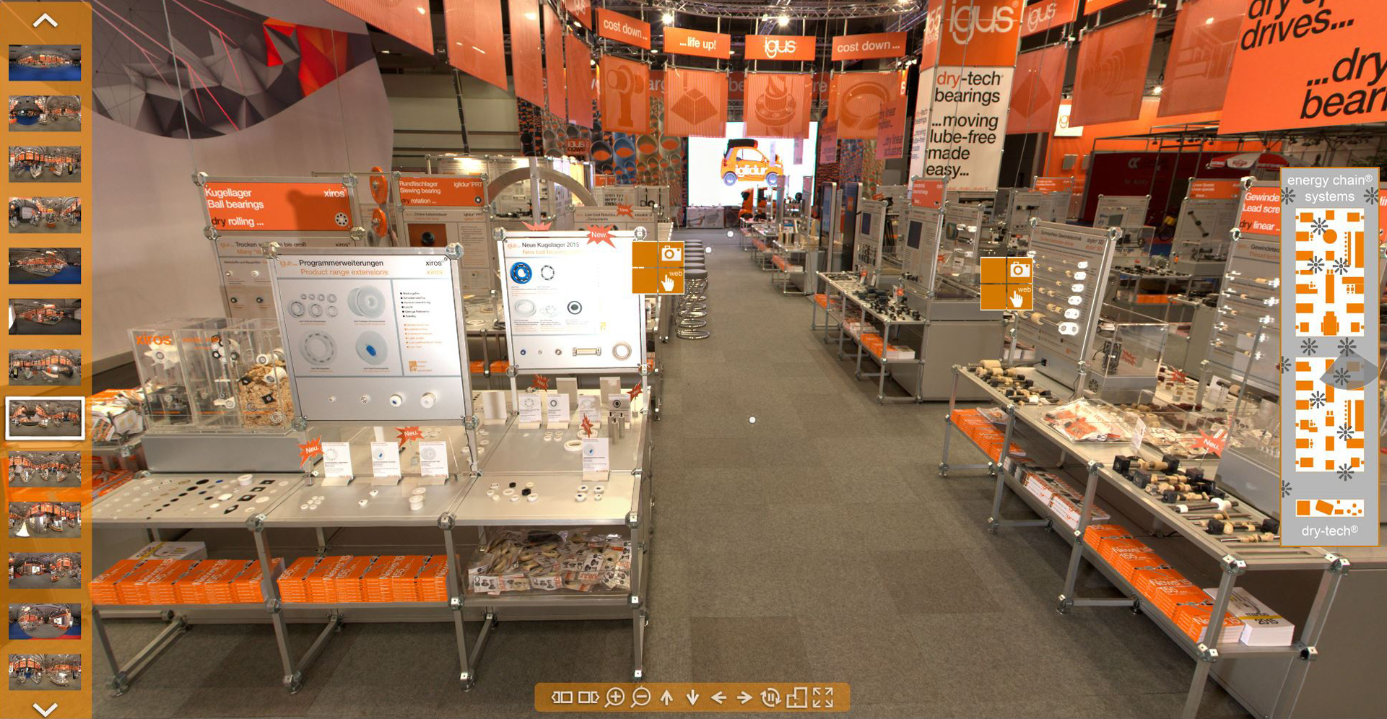
Bild PM2615-1
igus ermöglicht interessierten Besuchern einen virtuellen Rundgang durch die Neuheitenausstellung. Über 50 Displays und mehr als 30 Videos informieren über die motion plastics News. (Quelle: igus GmbH)

